Grupo neoeneRGIA
Atualização de Plataformas-Workloads-Aplicações

SUMÁRIO

SUMÁRIO 2
Controle de Versão 3
1. Objetivo 4
2. Ambientes Envolvidos e Processo de Validação 4
3. Descrição do procedimento 4

Controle de Versão

Data | Versão | Descrição | Autor
03/01/2025 | 1.0 | Criação do Documento | Rodrigo Lobo
19/02/2025 | 1.1 | Atualização | Rodrigo Mello

Objetivo
Descrever detalhadamente os procedimentos técnicos necessários para realizar a atualização de Plataformas, Workloads e Aplicações.

Ambientes Envolvidos e Processo de Validação
AWS

Descrição do procedimento

- No github acessar o seguinte repositório: iac-live-br-corpo-aws

- Dentro do repositório, acessar a aba ACTIONS;

- Executar o workflow: common-update-version
Forneça os dados necessários para o caso específico e execute o workflow.
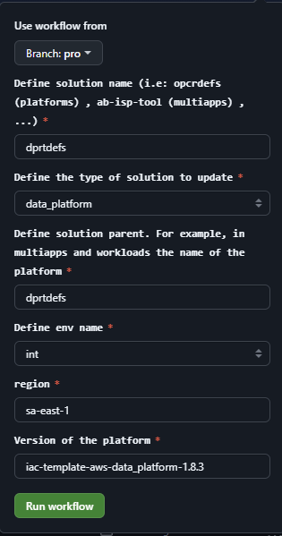
Ao rodar este worklflow automaticamente avança para a próxima etapa;

- common-update-request (automático após o common-update-version) quando essa etapa finalizar um Pull Request é criado e deve ser aprovado.
Após aprovado, realizar o merge.

- common-update-apply (este fluxo será executado automaticamente após merge, finalizando a atualização).

OBS: Caso precise checar as versões disponíveis, acesse o template e escolha qual plataforma deseja verificar.

Ex: Escolhido Open Platform, irá para outra tela com exemplo abaixo.

Clique em TAGS e aparecerá a última versão para atualização e as versões anteriores.

